計畫名稱：生乳產業領航產業技術研發與應用  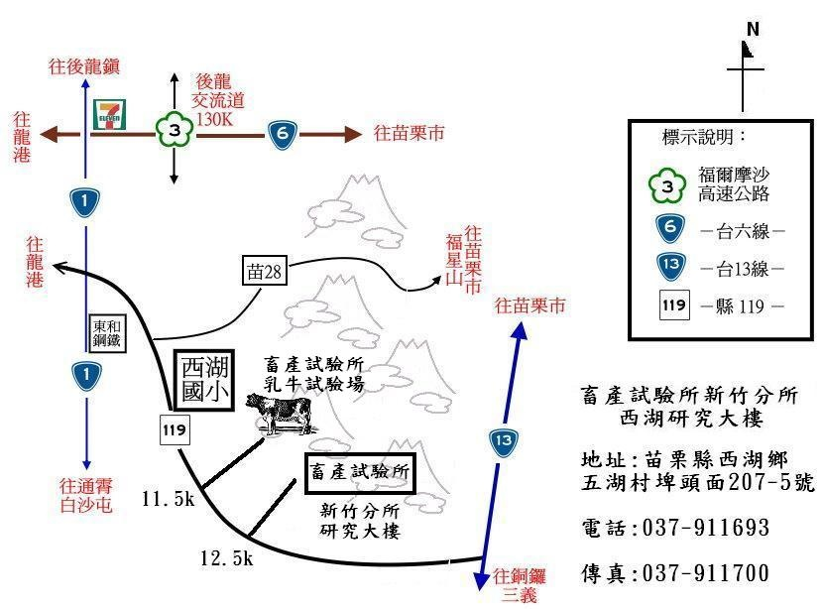  計畫編號：107農科-14.2.10-畜-L1  執行機關：行政院農業委員會畜產試驗所  擬解決問題：  乳牛飼育工作包括擠乳、飼糧調配與餵料、繁殖發情觀察與配種、畜舍清潔、環境維護及防疫作業等，均為每日必須作業且不得停歇者，即令擁有自動化設施，仍須高度依賴人力執行，屬勞力密集工作，尤其每日兩次之重要擠乳作業係在清晨5-7時及傍晚5-7時，非屬一般常態之工作時間，是以，清晨夜間勞務人力需求實為殷切。  執行內容：  催生我國新型態之智慧型機器人上線來替代酪農戶人工，進行(1)每日擠乳動線、(2)每日餵養牛隻動線、(3)週期監測牛隻健康動線、(4)週期管理母牛分娩及仔牛飼養動線、(5)每日 清理牛隻糞尿及環境整潔動線等五大日常工作動線自動化及智能化設備設施人力替代。
  2018年12月20日(星期四)上午10:00~12:30
  擠乳機器人操作展示會
  
  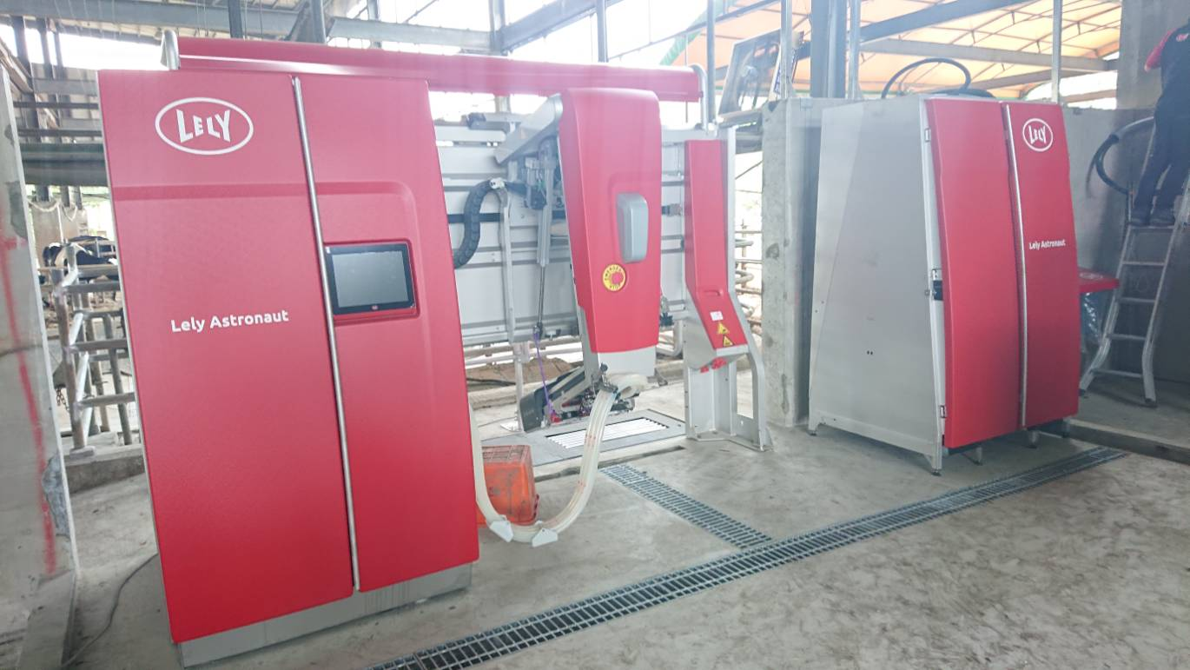
  展示地點：畜產試驗所新竹分所泌乳牛舍
  機型資料：最新A5代櫥櫃型擠乳機器人之動畫影片
  報到處
  畜試所新竹分所研究大樓會議室(苗栗縣西湖鄉五胡村埤頭面207-5號)
  請先穿上防護衣及鞋套，再上新竹分所交通車前往乳牛場。
  --------------------
  參觀梯次出發時間
  第一梯次
  上午10點30分
  第二梯次
  上午11點0分
  第三梯次
  上午11點30分
  --------------------
  高鐵苗栗站接駁時間
  高鐵苗栗站1號出口外側候車處，請於12月20日(四)上午9:00前到達候車處。
  畜產試驗所新竹分所聯絡人
  陳怡璇小姐
  (037)911693 分機223

擠乳機器人操作展示會報名表
日期：2018年12月20日(星期四)上午10:00~12:30
地點：行政院農業委員會畜產試驗所新竹分所
苗栗縣西湖鄉五湖村埤頭面207-5號(電話037-911693)
※下列各欄請填寫，以利後續聯絡事宜，謝謝!!
姓名
服務單位/牧場名
聯絡電話 | ( ) | 手機 | 傳真( )
E-mail
通訊地址
- 報名截止日期：2018年12月19日（星期三），請儘早報名以免向隅，謝謝您。
- 報名方式：填妥報名表後，可採以下任一種方式：
1.網路下載報名表(http://www.angrin.tlri.gov.tw），傳真至037-911700或
E-mail傳送： angrin@mail.angrin.tlri.gov.tw
2.公務人員終身學習入口網站線上報名 https://lifelonglearn.dgpa.gov.tw/
(關鍵字：擠乳)
- 活動洽詢：
畜產種原中心 曹全偉技佐 (電話06-5911211轉分機2203)
畜產試驗所新竹分所(苗栗縣西湖鄉) 陳怡璇小姐(電話037-911693分機 237)

交通資訊
- (1)自行開車：
北上：國道一號銅鑼交流道下，左轉台13線往苗栗方向，於台13線30.7 km 左轉 119 縣道往西湖方向，於119 縣道12.5 km即可到達本分所研究大樓。
南下：由國道三號，後龍交流道下，往南，西湖方向，至7-11處左轉台一線，約118公里處(西湖溪橋前)左轉119 縣道，至12.5公里處即為畜產試驗所新竹分所辦公大樓。
- (2)搭乘大眾運輸工具：
  - 高鐵：於苗栗高鐵站下車，轉搭接駁車至苗栗火車站，並於火車站前左側苗栗客運，搭乘往灣瓦方向的苗栗客運。( 時間表6:10 ,7:20, 8:40, 11:30, 13:30, 14:50, 16:30, 18:00)，於龍鳳口下車，約15分鐘~18分鐘抵達本分所。
  - 火車：
苗栗火車站下車，於火車站前左側苗栗客運，搭乘往灣瓦方向的苗栗客運 ( 時間表6:10 ,7:20, 8:40, 11:30, 13:30, 14:50, 16:30, 18:00)，於龍鳳口下車，約15~18分鐘抵達。


